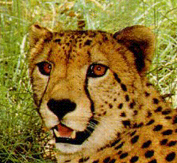
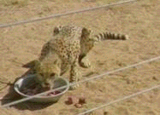
Tamanho:
Peso:
Velocidade:
Família:
Mortalidade:
Período de Vida:
Alimento:
Área de Ação (anterior):
Área de Ação (atual):
População:
Fato interessante
Fato interessante
Fato interessante

Quero encontrar um(a) (seu animal)? Conte onde seu animal pode ser encontrado e o que estará fazendo durante as diferentes horas do dia. Conte porque as plantas e os animais compartilham o habitat, e diga o que seu animal come (e quem o come!) para que o visitante do safári saiba o que procurar quando estiver tentando encontrar essa criatura. Conte sobre as estratégias de adaptação de seu animal (qual a aparência dele e como se comporta). Conte qual a diferença na aparência dos machos e das fêmeas e como agem. Ajude o visitante para que saiba o que vão ver quando o animal estiver caçando, descansando, brincando, escondendo ou lutando.
(Meu animal) Fatos Resumidos:
Meu Animal
Essa seção é sobre a preservação animal.
Como está (seu animal)? Como está a saúde dessas espécies? Seu habitat está OK? Seu ciclo alimentar é balanceado? Agora existem mais, menos ou uma quantidade igual desses animais? Seu animal é caçado? Existe alguma coisa que faça que ele fique doente? Há outros animais em seu nicho? Os humanos estão ameaçando o animal? Seu animal está ameaçando os humanos? Qual é a melhor maneira de ajudar essas espécies durante um longo, longo tempo?
O que uma pessoa pode fazer para ajudar?
Responda a pergunta: Qual é o preço da vida? Apóie sua opinião e idéias com fatos de sua pesquisa. Fale sobre porque vale a pena proteger seu animal. Fale sobre o que poderia acontecer com seu animal se nada for feito para protegê-lo. Dê algumas ideias sobre o que as pessoas poderiam fazer para ajudar a proteger o animal.

O título fala sobre a boa foto colocada aqui.
Ameaçador ou Ameaçado?
Qual É o Preço da Vida?
Encontrar um ________ no Safari

Pense em produtores, consumidores primários, consumidores secundários e decompositores. Mostre o que consegue energia de que. Complete o ciclo alimentar acima com seus animais e plantas.
Ciclo AlimentarFood Web
pasto
antílope
chita
hiena
Descreva como seu animal sobrevive na floresta. Como ele pega sua presa? Como ele escapa de predadores? Ele tem características especiais que o ajudam a sobreviver na floresta? Os humanos estão ameaçando a sobrevivência de seu animal?
______________ Sobrevivência
Seu Nome
Ponha uma boa foto aqui.
Ponha uma boa foto aqui.

Dá energia a

